**Tarea :1**

Chrome nos da una gran tecnología de reconocimiento visual que usa la inteligencia artificial para identificar y obtener información sobre objetos, lugares y texto a partir de la cámara de un dispositivo móvil o una imagen. Entre otras cosas nos permite:

traducir texto , buscar productos similares y obtener más información sobre monumentos o lugares …. etc

1. Nos tenemos que dirigir a la parte superior derecha y le damos a los tres puntos



1. Nos vamos a la parte de abajo hasta encontrar la opción de google lens



EJ:

Tenemos una imagen de un monumento y no sabemos cual es ni donde esta, le seleccionamos la imagen y nos sale un breve resumen de lo que sale en la imagen y donde esta.

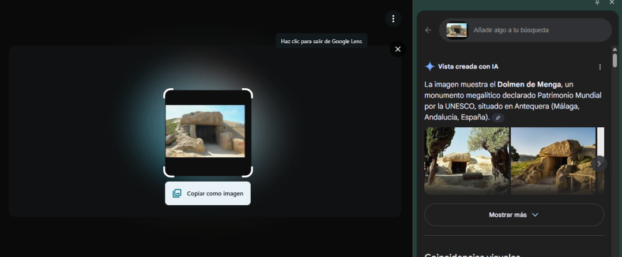

**Tarea :2**

En Html han implementado nuevas entradas para formularios , por ejemplo el date , un rango

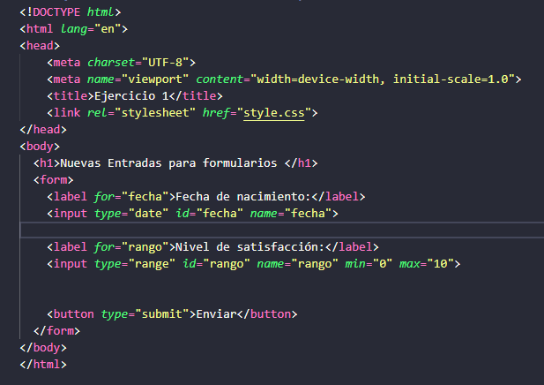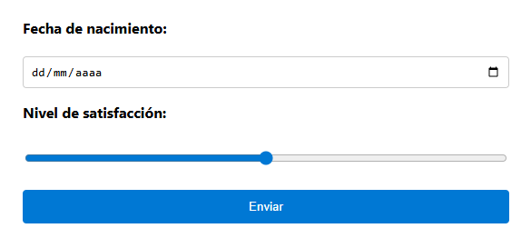

Y en css se han implementado la mejora de las animaciones propias del css por ejemplo

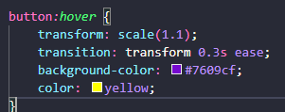

en este caso se lo hemos aplicado al botón del formulario para cuando pasemos por encima con el ratón:

Primero aumentamos su tamaño

Le damos una transición de aceleración (ease) y el transform 0.3 se hará de forma suave Le cambiamos el color de fondo del elemento

Y por ultimo le cambiamos el color del texto a amarillo

Sin pasar el ratón por encima:



Pasando el ratón por encima:

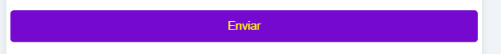

Aparte de las animaciones también contamos con una nueva propiedad css accent -color

podremos teñir elementos de una línea de css

Este sería el html y el css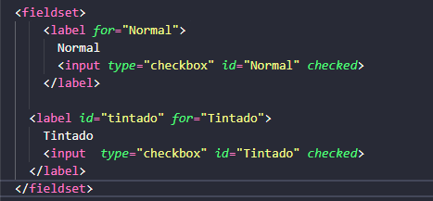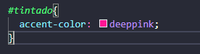

El resultado: 